广东省乡村风貌修复提升负面清单（试行）
序 号 | 负面清单
一 | 新增项目建设
1 | 严禁违反乡村建设规划许可等管理要求进行建设
2 | 按照“先整治、后审批、再建设”的原则，严格审批削坡建房。严禁违规新增削坡建房
3 | 建筑风貌不应违背村庄规划、设计指引和村规民约的要求，不应简单照搬外国、外省建筑风格
二 | 既有建筑整治
4 | 严禁拆除已被确定为文物保护单位、文化遗产和历史建筑的农房（包括泥砖房）
5 | 不应拆除尚未列为文物保护单位或历史建筑，但建成时间年代较长、集中连片、风貌格局保存完整，具有较高科学、历史研究、纪念价值的老房老屋
6 | 不应对农房外立面过度“涂脂抹粉”、盲目跟风“刷白墙”
三 | 公共环境整治
7 | 不应过多过度建设人造景观，特别是不应照搬城市模式建设大公园、大广场、大雕塑、大喷泉
8 | 不宜对公共场地大面积硬底化或铺装形式与环境不协调
9 | 不宜使用原色不锈钢材料等与周边环境不协调的建筑材  料做栏杆、扶手等构件
10 | 不宜采用购置和维护成本过高、不适应当地环境的植物进行绿化景观营造
四 | 历史文化名村、传统村落保护
11 | 不应改变与村落相互依存的自然景观和环境
12 | 严禁改变村落历史格局进行填塘、拉直道路等建设行为
13 | 不应在核心保护范围内进行除必要基础设施和公共服务设施以外的新建、扩建活动
14 | 不应对文物保护单位、历史建筑、传统风貌建筑和老街、老巷、老井等采取盲目“贴瓷片”“铺水泥”等破坏性修缮
五 | 乡土自然环境
15 | 严禁破坏生态环境砍树挖山，破坏古树名木和珍贵树木及其生存的自然环境，破坏一级国家级公益林
16 | 不应对溪流、沟渠、池塘等水体驳岸过渡硬化

部分负面做法图示
序 号 | 负面做法
一 | 新增项目建设
1 | 新建农房违反乡村建设规划许可管理要求
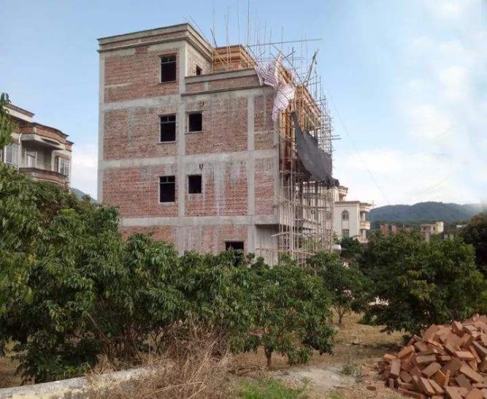 |  | 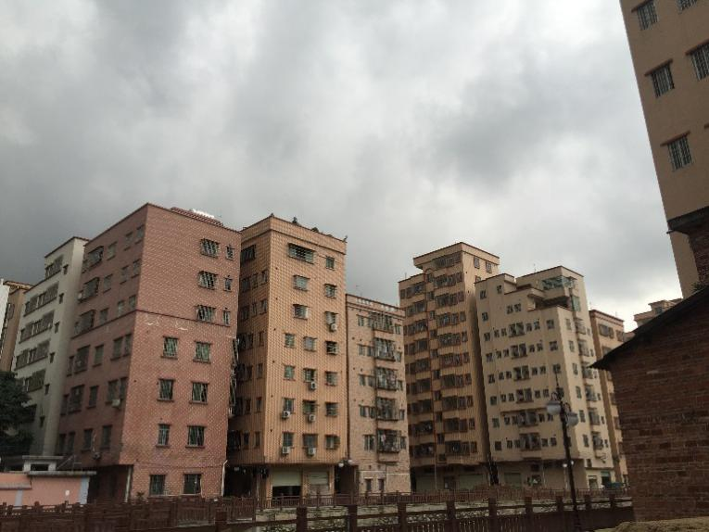
农房建设的高度、体量等违反乡村建设规划许可管理要求
2 | 违规削坡建房
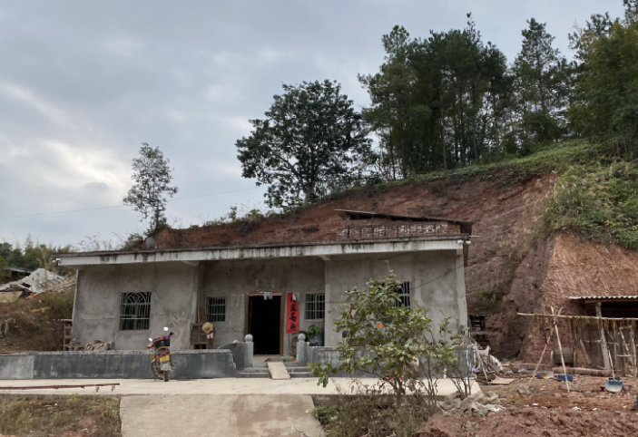 |  | 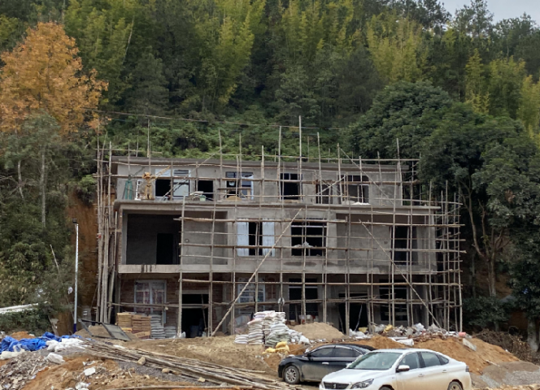
某村违规削坡建房对后山山体结构造成破坏，易引发地质灾害

序 号 | 负面做法
一 | 新增项目建设
3 | 建筑风貌缺乏指引，或简单模仿外国、外省建筑风格
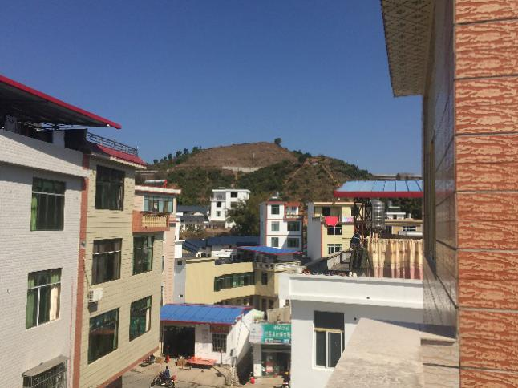 |  |  |  |  | 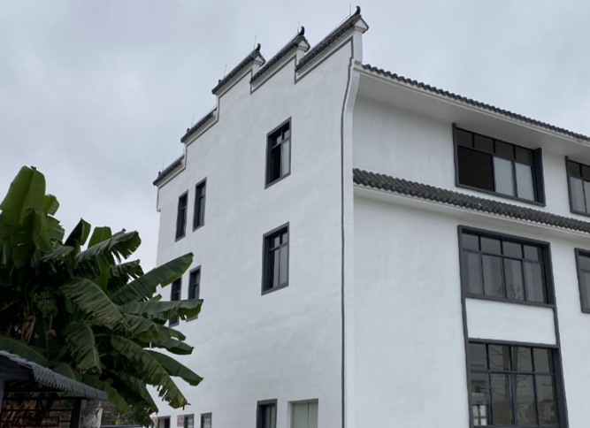
某村新建农房缺乏引导，建筑风貌杂乱 |  |  |  |  | 某村建筑不按本地传统风格，盲目采用徽派马头墙
二 | 既有建筑整治
4 | 搞外立面整治形象工程，忽视环境卫生、基础设施等民生保障
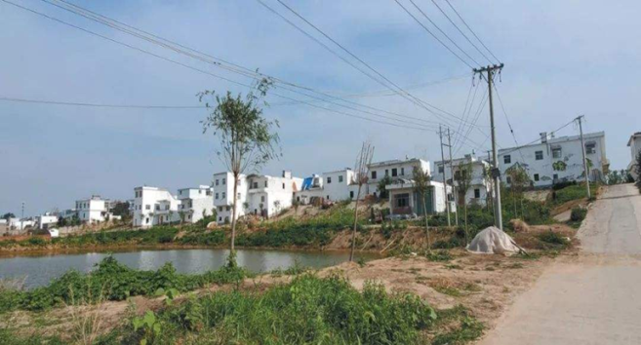
某地农村人居环境整治过程中，在路灯没安装、断头路没修好的情况下，拿出大量的资金来进行刷白墙，以追求快速统一乡村形象，成为“面子工程”
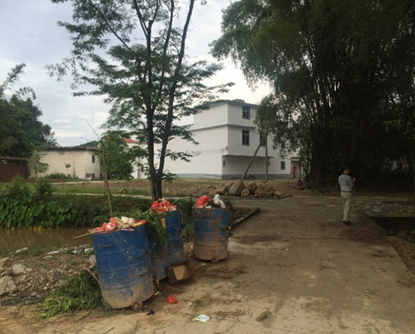 |  |  |  | 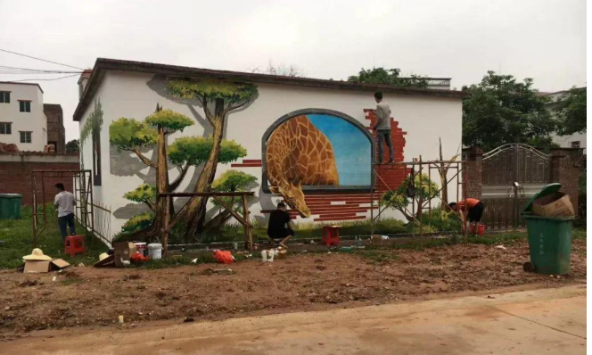
某村虽然进行了外立面整治，却忽视环境卫生整治 |  |  |  | 某村采用与地域文化无关、价格昂贵的“3D画”墙绘
序 号 |  | 负面做法
二 |  | 既有建筑整治
5 |  | 裸房大量存在
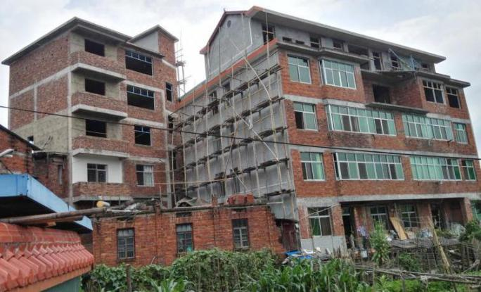 |  |  |  |  |  | 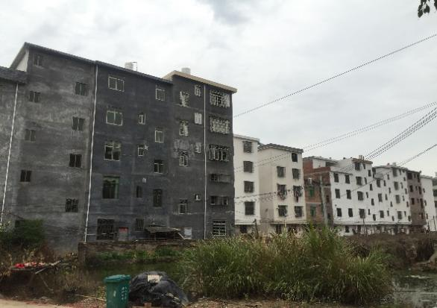
裸房层数高、体量大，影响风貌
三 |  | 公共环境整治
6 |  | 照搬城市模式建设大广场
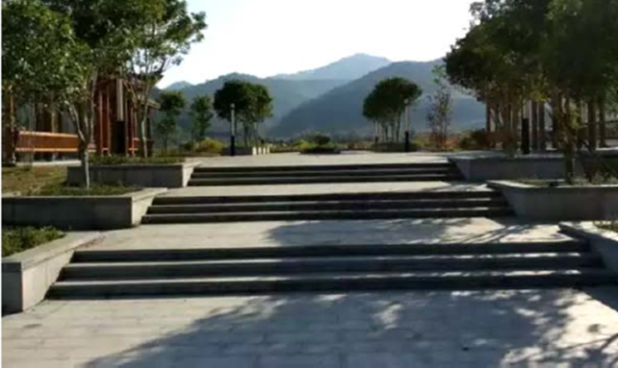
某村照搬城市模式建设台地式轴线大广场
7 |  |  | 对场地进行大面积硬底化和过度铺装
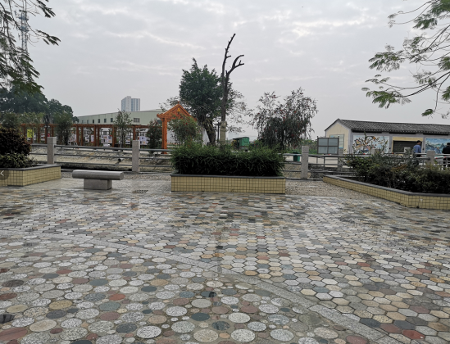
某村建设活动广场时采用大面积且复杂的花岗岩地面拼花铺装
序 号 |  | 负面做法
三 |  | 公共环境整治
8 |  | 采用维护成本过高的植物进行绿化景观营造
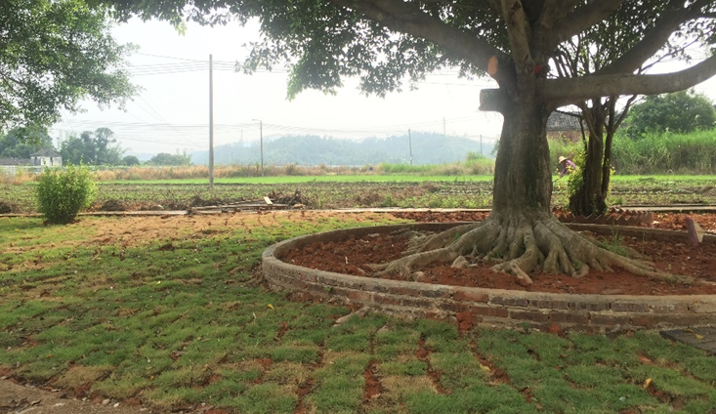 |  |  |  | 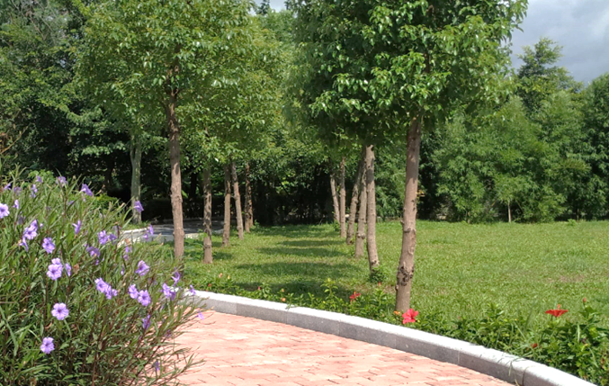
某村采用地毯草等铺装草坪，维护成本高 |  |  |  | 某村采用城市园林的设计手法，景观缺乏乡土特色
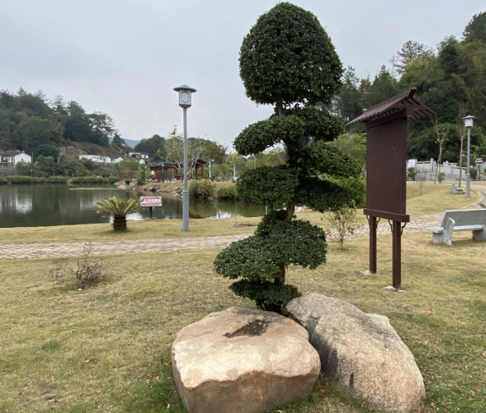 |  |  |  | 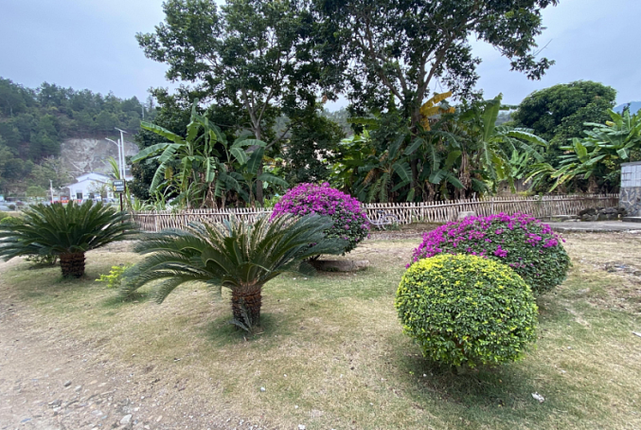
某村采用经常需要修剪的艺术造型植物，维护成本过高

序 号 | 负面做法
四 | 历史文化名村、传统村落保护
9 | 改变传统风貌建筑与其相互依存的自然景观和环境
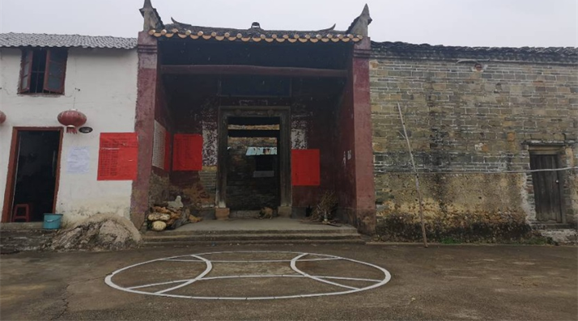 |  | 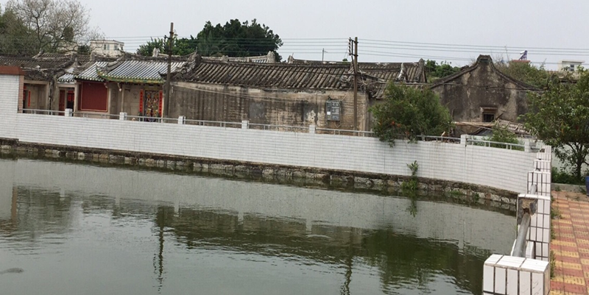
某村传统风貌建筑前庭改造时，用水泥铺装覆盖原有鹅卵石地面，破坏了传统风貌 |  | 某村风水塘沿岸采用了“贴瓷片”的修缮手法，破坏了传统风貌
10 | 对老街、老巷、老井等采取破坏性修缮
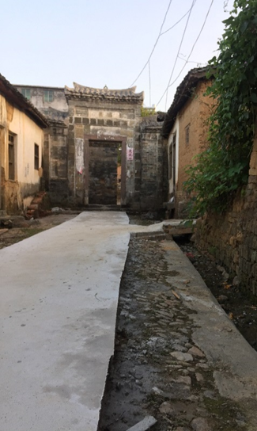 |  | 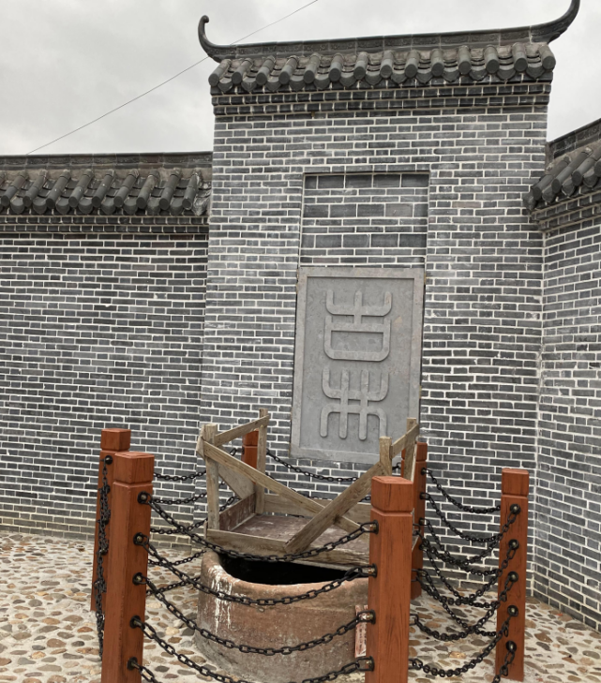
某村采用水泥铺装覆盖原有石板、卵石村道，对村落传统风貌造成负面影响 |  | 某村对古井及周边进行过度装饰，对原有历史环境场景造成破坏

序 号 | 负面做法
五 | 乡土自然环境
11 | 砍树挖山破坏自然环境
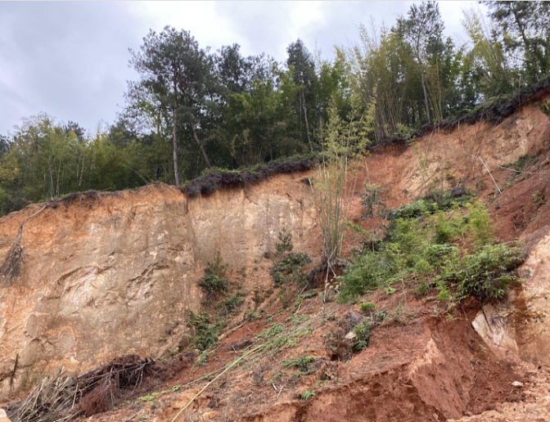 |  | 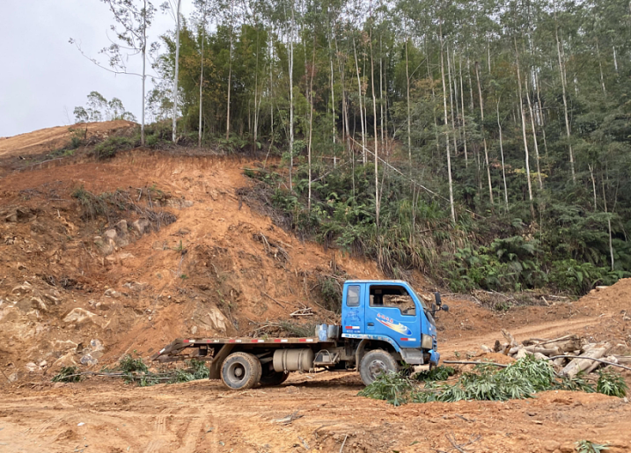
某村后山生态公益林遭到严重破坏 |  | 某村开展建设活动砍树挖山对当地生态造成破坏
12 | 对溪流、沟渠等驳岸过度硬化
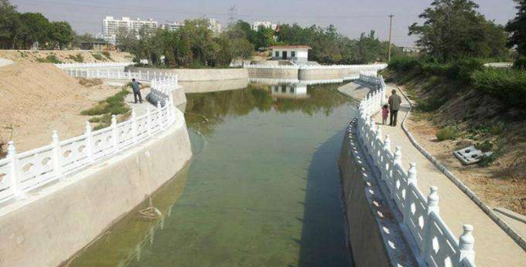
某村河涌沿岸过度硬质化对河流沿岸生态造成破坏

